NOUVEAUX PROGRAMMES SCIENCES BAC PRO et CAP
Titre de l’activité : Synthèse additive des couleurs avec ou sans Arduino

Filière : Toutes les classes de seconds Bac Pro et de CAP
Mathématiques
Domaines de connaissances : Statistique et probabilités Algèbre – Analyse Géométrie
*modules transversaux Algorithme et/ou programmation*
Module(s) traité(s) :
Durée de séquence ou séance prévue : 2h
Contexte : Si matériel à disposition - Utilisation de la programmation à travers une carte Arduino en sciences

Physique-Chimie
Domaines de connaissances :
sécurité* électricité* mécanique chimie acoustique thermique optique
*modules transversaux Algorithme et/ou programmation*
Durée de séquence ou séance prévue : 2 h
Contexte : TP réalisable avec une lampe à miroir et des filtres si vous ne disposez pas d’Arduino

Lien avec le cycle 4 :

Capacités et connaissances mises en œuvre :

Bulletin officiel spécial n°5 du 11 avril 2019

Programme du CAP :
Capacités : Réaliser expérimentalement une synthèse additive des couleurs.
Connaissances : Savoir que les trois lumières colorées (rouge / vert / bleu) suffisent pour créer toutes les couleurs.

Programme du Bac Pro :
Capacités : Réaliser expérimentalement une synthèse additive des couleurs.
Connaissances : Savoir que trois lumières monochromatiques suffisent pour créer toutes les couleurs.

Lien avec les automatismes :

Modalités d’organisation au sein de la classe
(organisation spatiale, posture des enseignants, équipements)
Travail individuel pour la première partie.

La deuxième partie se fait en binôme voire plus (possibilité de travailler en îlots).
Le professeur passe voir chaque élève pour corriger la partie individuelle puis aide si besoin pour la partie collective.

Matériel à disposition des élèves :
- Soit une carte arduino + une Led trois couleurs + ordinateur avec logiciel mBlock installé..
- Soit une lampe à miroir et des filtres colorés

Démarche pédagogique (scénario pédagogique)
Problématique : quelles valeurs d’intensité les luminophores doivent prendre pour qu’un pixel forme la couleur Orange ?
Comment créer un « fond » orange sur un écran ?

Objectifs : réaliser une synthèse additive + découverte de la programmation

L’élève commence une partie compréhension individuellement, que l’on dispose ou non d’Arduino.

Soit : une deuxième partie sur la réalisation se fait en binôme voire en petit groupe.
À la fin de cette deuxième partie, les élèves doivent proposer un programme pour faire défiler les couleurs de l’arc en ciel sur la LED trois couleurs.

Soit : la deuxième partie se fait de manière plus classique sous forme de TP en binôme voire en petit groupe.

Une évaluation par compétences est bien entendu envisageable.

Partie I : Situation
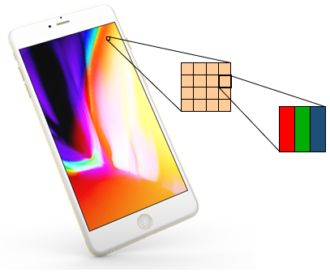
Un écran (téléphone, TV, ordinateur) est partagé en petits carrés lumineux : les pixels
Chaque pixel est constitué de trois sous-pixels : un rouge (R), un vert (V) et un bleu (B).
Les sous-pixels sont trop petits pour être séparés par l’œil qui les mélangent. L’œil voit alors le pixel d’une couleur qui correspond à la synthèse additive des couleurs R, V et B émises par les sous-pixels.

Image par BUMIPUTRA de Pixabay

Chaque sous-pixel peut prendre 256 valeurs d’intensité (0 à 255). Un écran est donc capable de restituer plus de 16,7 millions de couleurs (256 x 256 x 256 = 16 777 216).

Quelles valeurs d’intensité les sous-pixels doivent-ils prendre pour qu’un pixel forme la couleur orange ?
Ou : comment créer un « fond » orange sur un écran ?

  - Qu’appelle-t-on pixel sur un écran ?

  - En combien de sous-pixels est subdivisé un pixel ?

  - Quelles couleurs peuvent prendre les sous-pixels ?

  - Que réalise l’œil humain pour voir n’importe quelle couleur lorsqu’il regarde un pixel ?

Faire vérifier vos réponses.

Partie II : Expérimentation avec Arduino :
  - Réaliser le montage électrique ci-dessous sans relier la carte Arduino au PC :
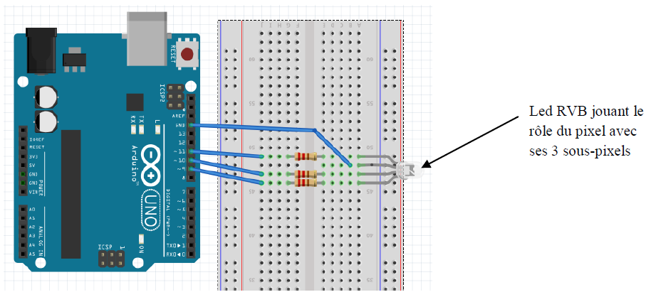

Faire vérifier votre montage.
  - Connecter la carte Arduino au PC et ouvrir le logiciel mBlock (suivre les indications de l’annexe pour paramétrer le logiciel).

  - Réaliser le programme ci-dessous permettant d’allumer les 3 sous-pixels (la broche 11 correspondant au rouge, la 10 au bleu et la 9 au vert).
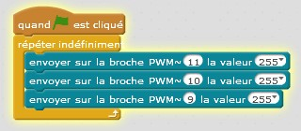

Faire vérifier votre programme puis le téléverser.

  - Sachant que la valeur d’intensité 0 correspond au minimum et la valeur d’intensité 255 au maximum, faire varier avec ces deux valeurs (0 ou 255) les différentes broches du programme pour compléter le tableau ci-dessous :

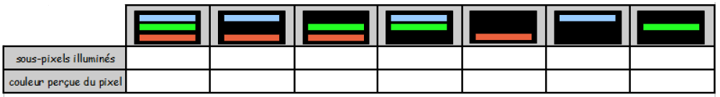

  - Synthèse additive : compléter le schéma ci-dessous.
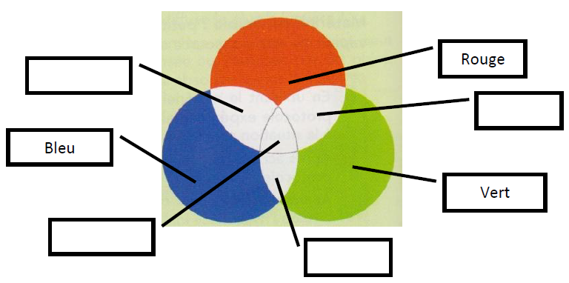
  - La figure ci-contre, constituée de 8 zones colorées, peut être utilisée pour étalonner les couleurs d’un écran et vérifier son fonctionnement. Indiquer les sous-pixels allumés pour chaque zone.
Numéro de la zone Couleur perçue Sous-pixel(s) allumé(s)  1 Jaune  2 Cyan  3 Vert  4 Magenta  5 Rouge  6 Bleu  7 Blanc  8 Noir | 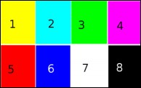

  - En faisant varier les valeurs d’intensité des sous-pixels bleu et vert (la valeur pour le rouge étant à 255), répondre à la problématique :

  - Bonus : créer un programme permettant de faire défiler les couleurs de l’arc en ciel (Rouge, Orange, Jaune, Vert, Bleu, Indigo (on prendra le Cyan) et le Violet (on prendra le Magenta)) sur la LED RVB.

Aide : utiliser l’instruction contrôle entre chaque couleur.

Faire vérifier votre programme avant de le téléverser.

Partie II : Expérimentation sans Arduino :
- Réaliser le montage suivant :
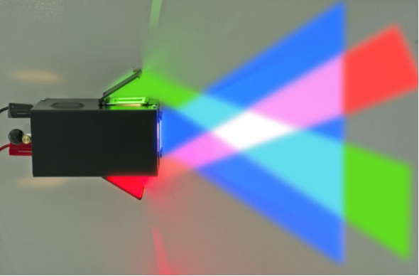
Image Pierron
- Placer un filtre rouge, bleu et vert devant les trois volets réfléchissants d’une boite émettant de la lumière blanche.

- Régler les volets pour que les lumières se superposent sur l’écran.

- Observer les zones colorées.

ATTENTION : une fois vos observations faites, pensez à éteindre la lampe pour éviter que les diapositives ne fondent… Merci

Faire vérifier votre montage.
- Synthèse additive : compléter le schéma ci-dessous.
- La figure ci-contre, constituée de 8 zones colorées, peut être utilisée pour étalonner les couleurs d’un écran et vérifier son fonctionnement. Indiquer les sous-pixels allumés pour chaque zone.
Numéro de la zone | Couleur perçue | Sous-pixel(s) allumé(s)
1 | Jaune
2 | Cyan
3 | Vert
4 | Magenta
5 | Rouge
6 | Bleu
7 | Blanc
8 | Noir

Faire vérifier vos réponses par le professeur.

- Comment créer un « fond » rouge sur un écran ?
………………………………………………………………………………………………………………………………………………………………………………….………………………………………………………………………………………………………………………………………………………………………………….......................................................................................................................

- Comment créer un « fond » jaune sur un écran ?
……………………………………………………………………………………………………………………………………………………………………………………..………………………………………………………………………………………………………………………………………………………………………………………………………………………………………………………………………………………………

- Répondre à la problématique : comment créer un « fond » orange sur un écran ?
………………………………………………………………………………………………………………………………………………………………………………………………………………………………………………………………………………………………………………………………………………………………………………………………………………………………………………………………………………………

